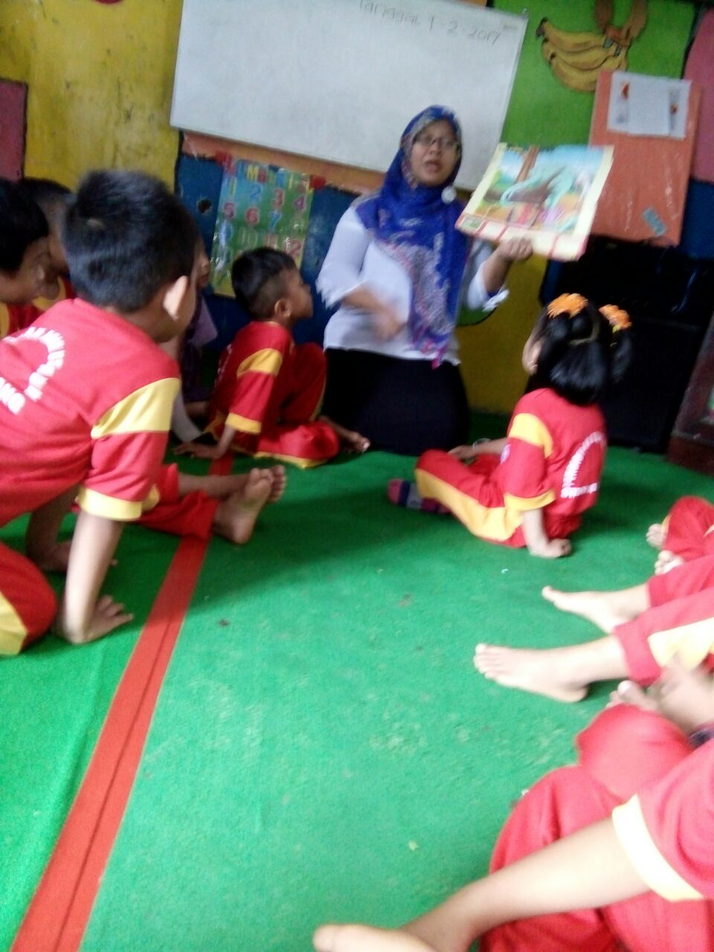
Foto- Foto Kegiatan Bercerita

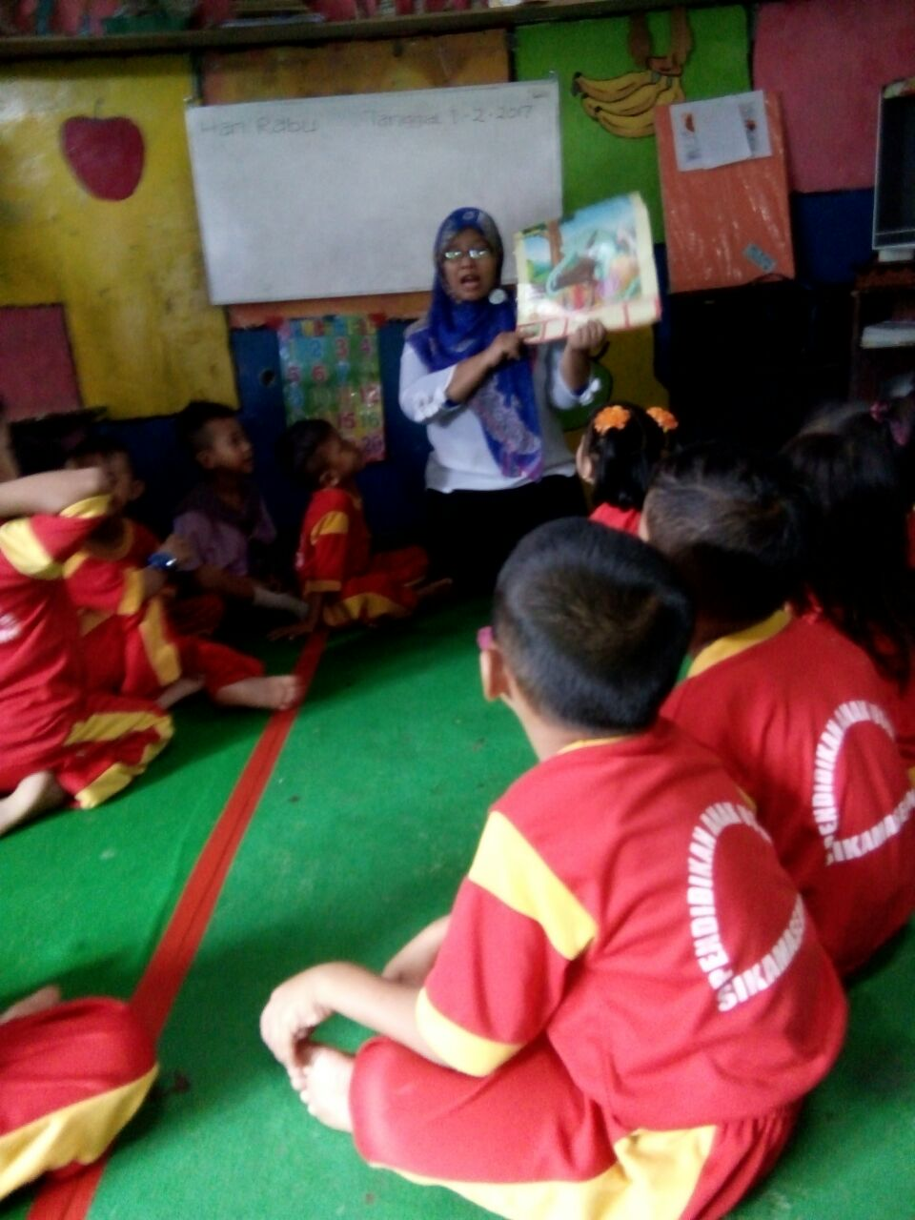
Guru memperlihatkan gambar dan bercerita

Guru memperlihatkan gambar dan bercerita

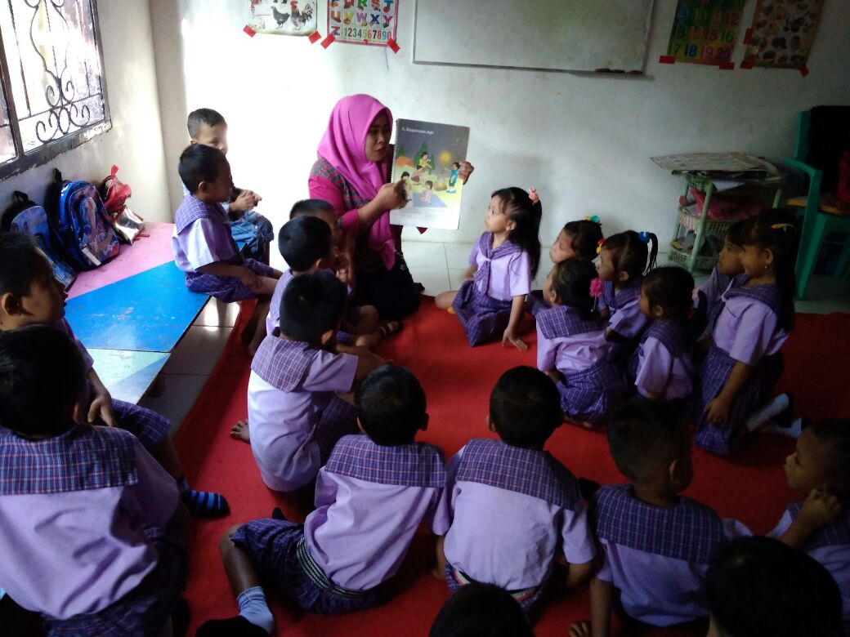

Guru memperlihatkan gambar dan bercerita, anak-anak memperhatikan dengan antusias.
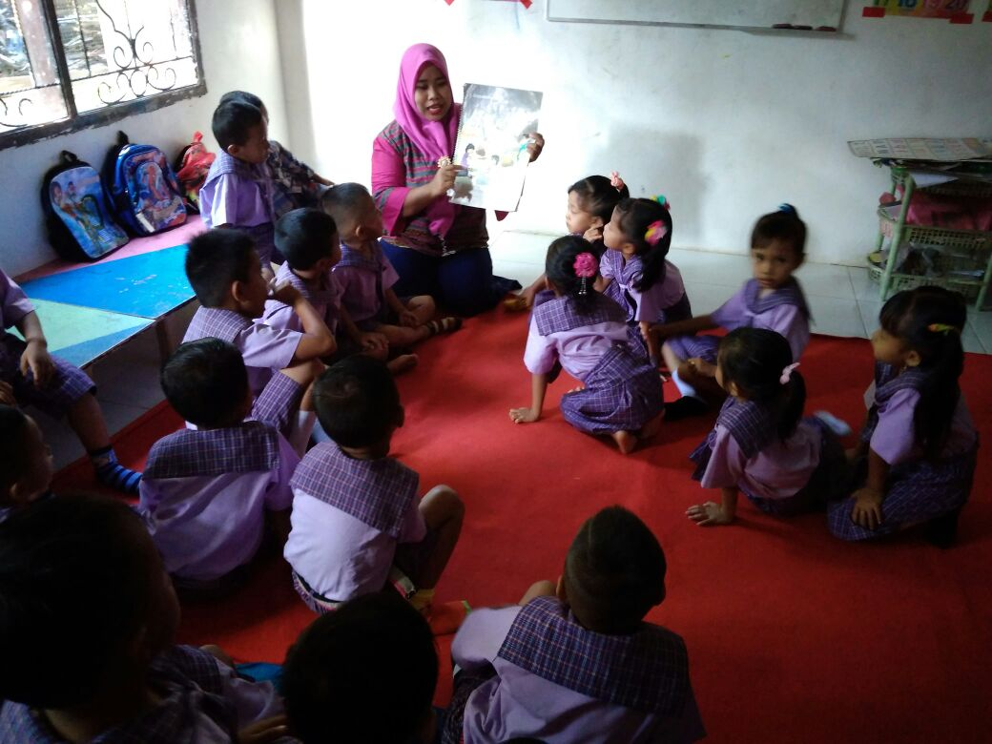

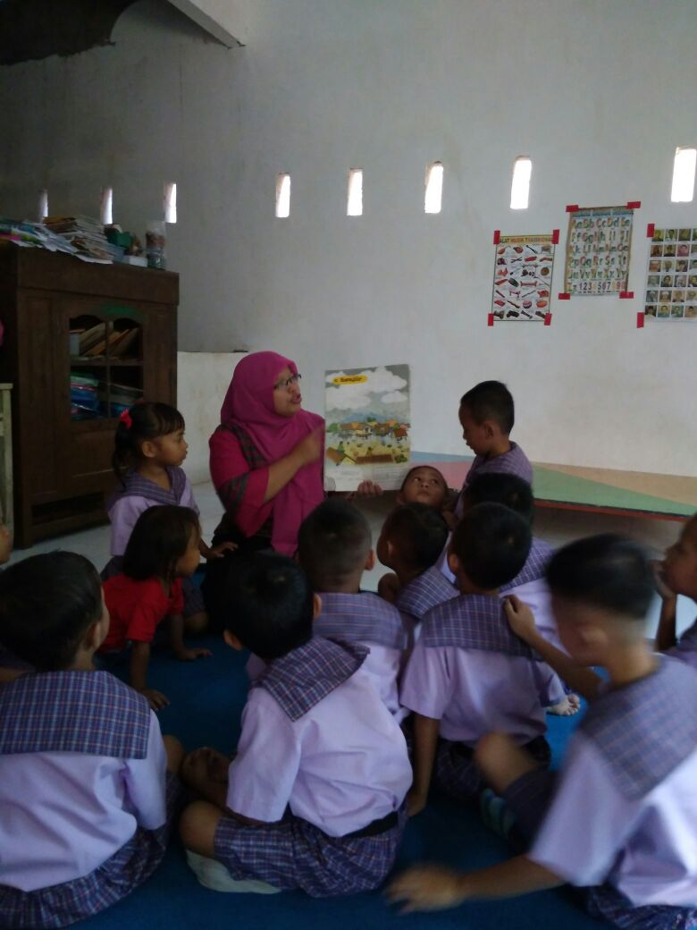

Guru memperlihatkan gambar

Guru memperlihatkan gambar sambil bercerita
Guru mengajak seorang anak bercerita
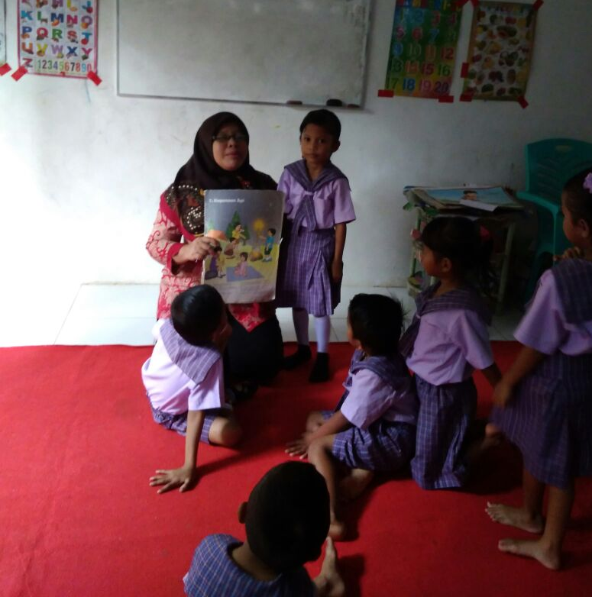

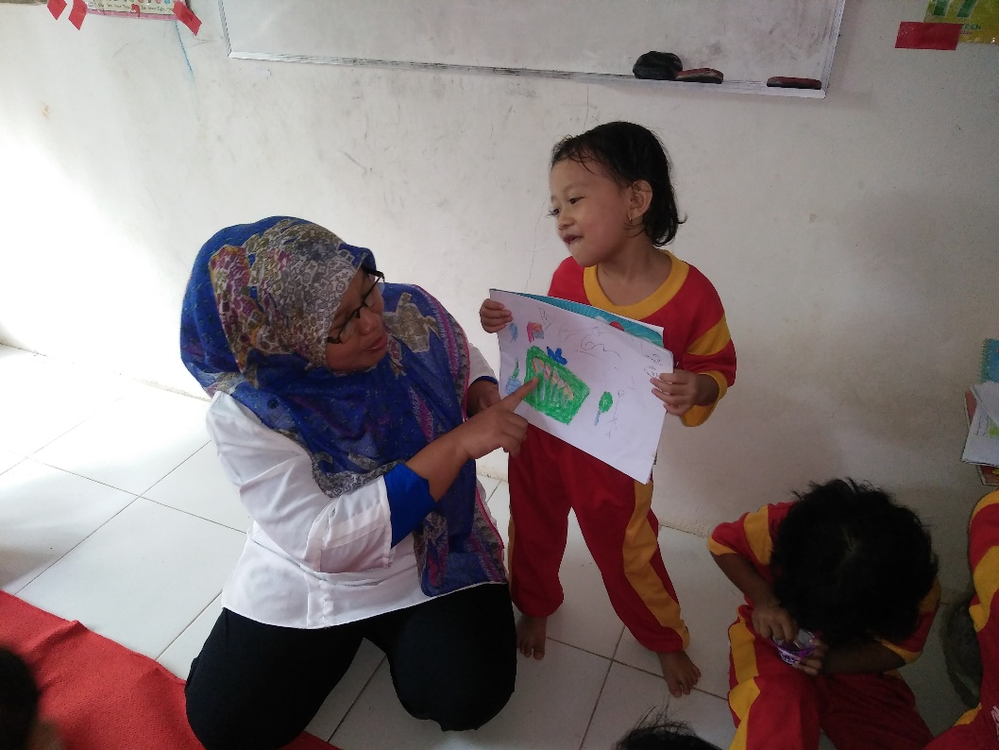

Guru mengajak anak untuk menceritakan kegiatan yang telah dilakukan

